Резюме
Дорошиной Татьяны Александровны,
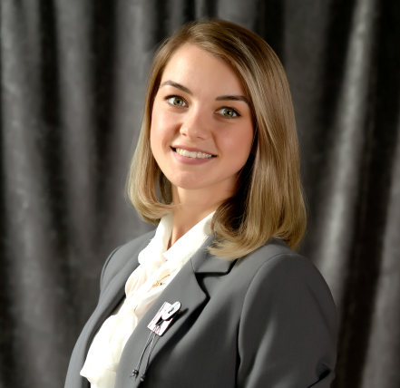
учителя начальных классов

Дата рождения: 20.02.1996 г.
Город: Балашиха, Московская область
Семейное положение: не замужем
Телефон: +7-951-148-59-96
E-mail: doroshina.tatiana@yandex.ru

Образование:
Среднее профессиональное, 2013 – 2016 гг., ГБПОУ Воронежской области «Россошанский педагогический колледж» г. Россошь, квалификация учитель начальных классов
2016 - по наст. время являюсь студенткой 6 курса заочного отделения ФГАОУ ВПО «Белгородский ГНИУ» (историко-филологический факультет по направлению «русский язык и литература»).
Опыт работы:
С 01.09.2016 по 15.10.2021 - МБОУ «Средняя общеобразовательная школа №13 с углубленным изучением отдельных предметов» города Губкина Белгородской области
С 20.10.2021 по наст.время - МБОУ «Средняя общеобразовательная школа №12» Городского округа Балашиха
Должность: учитель начальных классов
Стаж работы: 4 года 9 мес.
Квалификационная категория: первая
Уровень МЦКО - экспертный, № сертификата - 10205136, дата проведения - 09.06.2021 г.
Курсы повышения квалификации:
- Реализация требований федерального государственного образовательного стандарта начального общего образования средствами УМК «Школа России», 72 часа, ОГАОУ ДПО «БелИРО», 2016 год
- Формирование универсальных учебных действий младших школьников в условиях реализации ФГОС НОО, 72 часа, ОГАОУ ДПО «БелИРО», 2019 год
Профессиональные навыки:
1.Обладаю глубокими знаниями, творческим потенциалом, высоким уровнем профессионального мышления, отлично владею методикой анализа учебно-воспитательной работы.
2.Постоянный поиск и внедрение эффективных форм и методов обучения и воспитания, хороший уровень профессиональной компетенции, эрудиции, творческий подход к подбору дидактических материалов, умелое использование технических средств обучения позволяет мне преподавать все учебные предметы с 1 по 4 класс по УМК «Школа России» в соответствии с требованиями ФГОС НОО.
3. Обучение и воспитание обучающихся осуществляю с учетом специфики преподаваемых предметов, применяю дифференцированный подход в обучении, провожу коррекционную работу по изученным темам.
4.Выполняю функциональные обязанности классного руководителя.
Личные качества: любовь к детям, ответственность, коммуникабельность, доброжелательность, стрессоустойчивость, организованность, мобильность, целеустремленность, аккуратность, стремление к максимальному личному вкладу в развитие образования, к повышению рейтинга образовательной организации.
Профессиональные достижения:
- победитель муниципального конкурса профессионального мастерства «Педагогический дебют – 2017» в номинации «Учитель»;
- призер муниципальньного этапа Всероссийского конкурса профессионального мастерства «Учитель года - 2019» в номинации «Педагогический дебют»;
- победитель муниципального конкурса "Лучшая методическая разработка учителя начальных классов в контексте ФГОС НОО»;
- призер муниципального конкурса «Методический портфель учителя начальных классов» в номинации «Современный урок глазами молодого педагога»;
- участник IV Тихвинского Форума молодых педагогов России «Учитель будущего» в составе делегации Белгородской области;
- призер межрегионального конкурса эссе для молодых педагогов «Моя профессия - 2021» (с международным участием);
- Победитель всероссийского конкурса «Педагог будущего Российского образования» в номинации «Самый успешный социально-педагогический проект года учителя - 2021».
Поощрения: почетная грамота управления образования администрации Губкинского городского округа в номинации «Удачный старт».
Дополнительная информация: владею навыками работы на ПК на уровне активного пользователя. Быстрая обучаемость.

